Белорусский государственный технологический университет
Факультет информационных технологий
Кафедра программной инженерии

Лабораторная работа 2
По дисциплине «Информационная безопасность»
На тему «Элементы теории информации. Параметры и характеристики дискретных информационных систем»

Выполнила:
Студентка 3 курса 7 группы
Подшиваленко Диана Игоревна
Преподаватель: ст. преп. Сазонова Д.В.
Дата выполнения: 20.02.2026

Минск 2026
Оглавление
Введение 3
1 Практическое задание 4

Введение
Теория информации изучает процессы получения, хранения, передачи и обработки информации. Она позволяет определить, какое количество информации содержится в сообщении, насколько эффективно работает канал связи и как ошибки при передаче влияют на качество информационного обмена. Эти вопросы особенно важны для современных цифровых систем, где данные передаются в двоичном виде.
Дискретные информационные системы используют ограниченный набор символов (алфавит) для представления сообщений. Наиболее распространенным является двоичный алфавит, состоящий из двух символов: 0 и 1. На его основе работают компьютеры, цифровые устройства и системы передачи данных. Основными характеристиками таких систем являются мощность алфавита, энтропия, количество информации и пропускная способность канала связи.
Изучение этих параметров позволяет понять, как вероятность появления символов влияет на информативность сообщений, как рассчитывается количество информации и каким образом наличие ошибок в канале передачи снижает эффективность системы. Для этого используются математические методы, предложенные К. Шенноном и Р. Хартли.
Цель данной лабораторной работы заключается в изучении основных характеристик дискретных информационных систем, освоении методов их расчета и анализе параметров передачи информации. Практическая часть работы направлена на разработку программы, позволяющей выполнять необходимые вычисления и исследовать свойства информационных систем на конкретных примерах.

1 Практическое задание
В лабораторной работе были разработаны несколько функций. Первая из них calcSymbolsFrequency, предназначена для подсчета частоты встречаемости символов. В листинге 1.1 представлен код данной функции.
void calcSymbolsFrequency(char* alph, char* file, int* allCount, int* freq) {
int f;
int alphLen = strlen(alph);
unsigned char buf[8192];
ssize_t rB;
f = open(file, O_RDONLY);
if (f == -1) {
printf("Error: file not opened!");
return;
}
while ((rB = read(f, buf, sizeof(buf) - 1)) > 0) {
for (int i = 0; i < rB; i++) {
for (int j = 0; j < alphLen; j++) {
if (buf[i] == (unsigned char)alph[j]) {
freq[j]++;
(*allCount)++;
break;
}
}
}
}
close(f);
}
Листинг 1.1 – Функция подсчета частоты встречаемости символов
Она читает файл по блокам, затем в каждом блоке она проходит по символам, и если это символ алфавита, то увеличивает частоту его встречаемости, а также общее количество символов, для дальнейших расчетов.
На основе полученных данных были построены гистограммы частот появления символов. На рисунке 1.1 представлена гистограмма для английского алфавита.

Рисунок 1.1 – Гистограмма частот появления символов английского алфавита
Гистограмма частот появления символов русского алфавита представлена на рисунке 1.2.

Рисунок 1.2 – Гистограмма частот появления символов русского алфавита
Затем была разработана функция для вычисления энтропии алфавита по Шеннону. Данная функция представлена в листинге 1.2.
double calcEntropy(int* freq, int alphLen, int allCount) {
double entropy = 0;

if (allCount == 0) {
return 0;
}

for (int i = 0; i < alphLen; i++) {
if (freq[i] > 0) {
double p = (double)freq[i] / allCount;

entropy += p * log2(p);
}
}

return -entropy;
}
Листинг 1.2 – Функция вычисления энтропии по Шеннону
Общее количество символов и энтропия английского алфавита представлены на рисунке 1.3
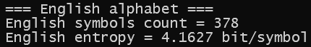
Рисунок 1.3 – Количество символов в тексте и энтропия английского алфавита
На рисунке 1.4 представлено общее количество символов и энтропия русского алфавита.
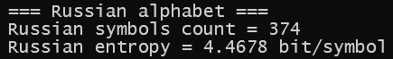
Рисунок 1.4 – Количество символов в тексте и энтропия русского алфавита
На рисунке 1.5 представлена энтропия бинарного алфавита.
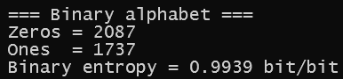
Рисунок 1.5 – Энтропия бинарного алфавита
Далее нужно было посчитать количество информации, которое приходится на сообщение, состоящее из собственной фамилии, имени и отчества. На рисунке 1.6 представлен результаты на основе полученной выше энтропии английского и бинарного алфавитов.
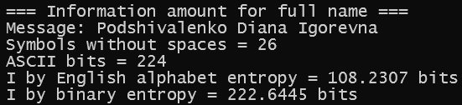
Рисунок 1.6 – Количество информации в сообщении ФИО
В последнем задании, требовалось найти количество информации при условии, что вероятность ошибочной передачи единичного бита сообщения составляет: 0,1; 0,5; 1,0. В таком случае, количество информации в таком сообщении при его передаче по ДСК будет определяться эффективной энтропией.
В листинге 1.3 представлен код функции calcErrorEntropy.
double calcErrorEntropy(double p) {
double q = 1 - p;
double h = 0;

if (p > 0) {
h += p * log2(p);
}

if (q > 0) {
h += q * log2(q);
}

return -h;
}
Листинг 1.3 – Функция вычисления условной энтропии
Найдем эффективную энтропию для каждого случая и посчитаем количество информации. На рисунке 1.7 представлен результат.
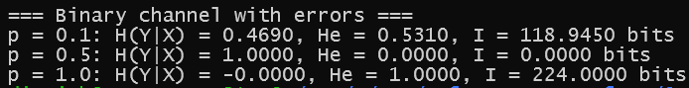
Рисунок 1.7 – Расчеты условной и эффективной энтропии и количества информации
Вывод: в ходе выполнения данной лабораторной работы была определена энтропия английского, русского и бинарного алфавитов, а также было определено количество информации в сообщении, содержащем ФИО на английском языке. Кроме того, было определено количество информации при условии, что есть вероятность ошибочной передачи единичного бита для трех случаев.

